NGUỒN GỐC CỦA TỪ NOEL
Noel hay Noël có nguồn gốc từ một từ tiếng Pháp cổ, “nael”, có nghĩa là “của hoặc sinh ra vào ngày Giáng Sinh”. Tên này bắt nguồn từ sự ra đời của Chúa Giêsu, được gọi là “natalis die” có nghĩa là “ngày sinh”. Sau đó được dùng trong tiếng Anh trung cổ với tên gọi "Nowel".
Kể từ thời Trung cổ, theo truyền thống những đứa trẻ sinh ra trong thời kỳ Giáng Sinh đã được đặt tên Noel. Mặc dù đây là một cái tên phổ biến cho cả nam và nữ, nhưng đôi khi con gái thì được được đánh vần là Noelle.
Noel đã được hát bằng tiếng Latin hoặc tiếng Pháp trong nhiều thế kỷ trước khi những người nói tiếng Anh bắt đầu sử dụng từ này để chỉ các bài hát mừng Giáng Sinh vào thế kỷ 18. Việc sử dụng noel (đánh vần là nowell) có nghĩa là "Giáng Sinh" có thể được tìm thấy trong văn bản về truyền thuyết Arthurian vào cuối thế kỷ 14.
Sử dụng lần đầu tiên: thế kỷ 15 - viết hoa: CHRISTMAS
Nguồn gốc của từ Noël (Giáng Sinh) -theo tiếng Pháp rất đa dạng và gây nhiều tranh cãi. Hầu hết mọi nơi ở châu Âu, thuật ngữ này đều mang những màu sắc khác nhau: Noël ở Pháp, Natale ở Ý, Natal ở Bồ Đào Nha, Navidad ở Tây Ban Nha.
Một số nhà từ nguyên học (nguồn gốc của chữ trong ngôn ngữ) cho rằng từ này có thể xuất phát từ tiếng Latin natalis die, có nghĩa là “ngày sinh”.
Những người khác cho rằng nguồn gốc của lễ Giáng Sinh là từ tiếng Gallic (1). Thuật ngữ “Giáng Sinh” có từ nguyên là hai từ tiếng Gallic noio (mới) và hel (mặt trời).
Vào thời Trung cổ, Noël - Lễ Giáng Sinh là tiếng kêu vui mừng của người dân khi một sự kiện vui vẻ sắp đến.
Như mọi khi, các ngày lễ tôn giáo lớn của Kitô giáo và các ngày lễ ngoại giáo đan xen nhau nên rất khó để tìm ra nguồn gốc chính xác của từ Noël. Đặc biệt là vì thuật ngữ Noël không được sử dụng ở một số quốc gia như Anh và Đức, những quốc gia nói đến “Thánh lễ của Chúa” (Christmas) để chỉ ngày này. Tương tự như vậy, ở các nước Scandinavia, lễ Giáng Sinh được thể hiện là Jul.

Theo truyền thống xứ Bretagne
Đoạn trích từ niên lịch của truyền thống xứ Bretagne…
“Tổ tiên của chúng ta đều không muốn bỏ lỡ Thánh lễ nửa đêm mà ở miền Nam Bretagne họ gọi là : Ofernn ar pelgent (Thánh lễ trước bình minh)"
Dù trời mưa hay gió, họ cũng ra khỏi nhà và đi trong đêm, cầm đèn lồng và gậy, vừa đi vừa hát những bài hát Giáng Sinh.
Trước khi đi, họ ăn nhẹ bánh kép (crêpes) nóng, và vì những người đã khuất luôn hiện diện trong ký ức của họ nên họ đọc kinh cầu bình an cho họ. Và họ đốt khúc gỗ Yule, một khúc gỗ đặc biệt, được quấn trong ruy băng, thường được giữ trước nhiều tháng. Họ rảy nước thánh vào khúc gỗ. Tùy theo truyền thống của mỗi miền, họ để gỗ cháy từ ba đến chín ngày. Miếng gỗ còn sót lại sau khi đốt sẽ được bảo quản cẩn thận quanh năm vì chúng có tác dụng chống sét đánh, chống nọc độc của rắn và còn có tác dụng khiến nước mưa thanh khiết hơn.
Và họ bước đi, vừa hát...
Đến nhà thờ rực rỡ ánh nến, họ đến bên máng cỏ, và dâng lễ vật: một ít tiền, một cái bánh, bơ, hoặc một cái rổ, một cái giỏ đan bằng liễu gai. Lễ vật cúng dường khiêm tốn nhưng với tất cả tấm lòng.
Sau đó, họ tiếp tục hát trong thánh lễ, với lòng tràn đầy nhiệt huyết, những bài thánh ca lễ Giáng Sinh xưa của quê nhà như Ni hoc'h ador, Mabig Jésuz (Chúng tôi tôn thờ Chúa, Hài Nhi Giêsu) hay Péh trouz' zou ar en doar? (Tiếng Ồn trên trái đất là gì?)
Khi về nhà, họ dùng bữa ăn nửa đêm khá đạm bạc: súp thịt xông khói, xúc xích nướng, bánh xốp hình ngôi sao.
Và những con vật trong nông trại cũng có bữa ăn đêm giao thừa: thêm một khẩu phần cỏ khô dồi dào.
Sau đó họ đi ngủ.
Đêm nay không giống những đêm khác, mà được gọi là "Ann Noz Santel: Đêm Thánh. »
======
Nutcracker
Trong những ngày nghỉ cuối năm, điều kỳ diệu của Giáng Sinh xảy ra không chỉ nhờ ông già Noel và những truyền thuyết xung quanh ông mà còn nhờ một số nhân vật, thí dụ như Kẹp Hạt Dẻ Nutcracker. Tượng nhỏ này có hình dáng của một người lính bằng gỗ, là một trong những biểu tượng rất được ưa chuộng để thể hiện ngày lễ Giáng Sinh. Càng ngày ta càng thấy nhiều chú lính này ở một số cửa hàng, ở khu vực trang trí Giáng Sinh. Nhưng đằng sau nhân vật này là một câu chuyện dài được viết lại và chuyển thể một các khác nhau qua dòng thời gian.

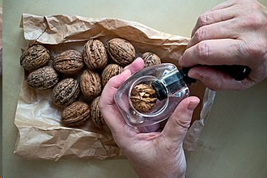
Nguồn gốc của nhân vật Kẹp Hạt Dẻ (Nutcracker) là gì?
Nutcracker không từ Bắc Cực xuống hay từ nhà ông già Noel. Nó được Aristotle phát minh ra như một đồ vật trong thời Cổ đại. Bức tượng Nutcracker cũng có nguồn gốc từ Đức và chính xác hơn là ở dãy núi Ore, nơi những người thợ thủ công chuyên nghiệp vẫn làm ra nó cho đến ngày nay. Ban đầu, vật thể may mắn bằng gỗ này được thiết kế để bẻ gãy các loại hạt. Điều này có thể thực hiện được nhờ một cơ chế nằm trong quai hàm của nhân vật. Một hệ thống vít hoặc đòn bẩy được đặt ở phía sau. Miệng của tượng mở ra để đặt một hạt có vỏ cứng vào bên trong và bằng cách ấn cần gạt xuống dưới, nó sẽ nhô lên để làm vỡ vỏ. Ngày nay, Nutcracker đã rời xa vai trò chính của nó và trở thành một vật trang trí. Đối với những người yêu thích trang trí đẹp mắt, chúng thực sự là những món đồ sưu tầm.
Những truyền thuyết về Nutcracker
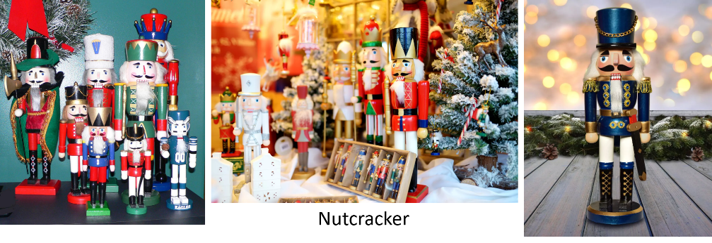
Nhân vật Nutcracker đặc biệt nổi tiếng nhờ câu chuyện của Nutcracker và con chuột nhỏ, do Ernst Theodor Amadeus Hoffmann viết năm 1816. Câu chuyện diễn ra vào dịp Giáng Sinh.
Một cô bé tên Marie (hoặc là Clara, tên của búp bê của Marie) ăn mừng lễ cùng gia đình. Quà của cô dưới gốc cây thông là một Nutcracker bằng gỗ lộng lẫy, có hình dáng một người lính. Sau đó là cuộc tranh cãi với em trai Fritz. Trong cơn náo động, Nutcracker bị vỡ. Chú của Marie sửa chữa ngay và nhân cơ hội kể câu chuyện về anh chàng lính bằng gỗ kỳ lạ này và số phận do Nữ hoàng Chuột kinh khiếp giáng xuống đầu anh. Vào buổi tối, Marie đi ngủ và khi đồng hồ điểm vào lúc nửa đêm, Kẹp Hạt Dẻ mà cô đặt xuống đất đột nhiên sống dậy cùng với những món đồ chơi khác. Bằng phép thuật, Marie trở nên nhỏ bé như một con búp bê. Vua Chuột xuất hiện và lao thẳng về phía cô, Kẹp Hạt Dẻ Nutcracker sau đó lao vào chiến đấu để cứu cô. Dù không muốn, cô bé Marie vẫn sẽ tham gia vào tình tiết và sẽ theo cùng Nutcracker trong những cuộc phiêu lưu đáng kinh ngạc của anh ta trong một thế giới có nhiều sinh vật huyền bí...
Một truyền thuyết hoàn toàn khác kể rằng một người nông dân giàu có, keo kiệt và cau có đang tìm cách để bẻ hạt phỉ. Anh ta đưa ra một phần thưởng cho ai có thể thực hiện yêu cầu của mình. Một nhà điêu khắc khéo léo đã làm cho ông ấy một bức tượng nhỏ bằng gỗ, một chiếc kẹp hạt, đặt một chiếc đòn bẩy vào miệng của bức tượng có thể đập vỡ vỏ quả phỉ. Người ta còn kể rằng chiếc kẹp hạt dẻ còn làm vỡ vỏ bọc trái tim của người nông dân.
Vài năm sau, nhân vật Kẹp Hạt Dẻ đã truyền cảm hứng cho nhà văn người Pháp Alexandre Dumas, người đã viết một viễn tưởng về nó vào năm 1846 với tựa đề đơn giản là Câu chuyện về Kẹp Hạt Dẻ.
Bản chuyển thể này đã truyền cảm hứng cho nhà soạn nhạc Tchaikovsky tạo ra vở ballet cổ điển nổi tiếng mang tên “The Nutcracker- Kẹp hạt dẻ.
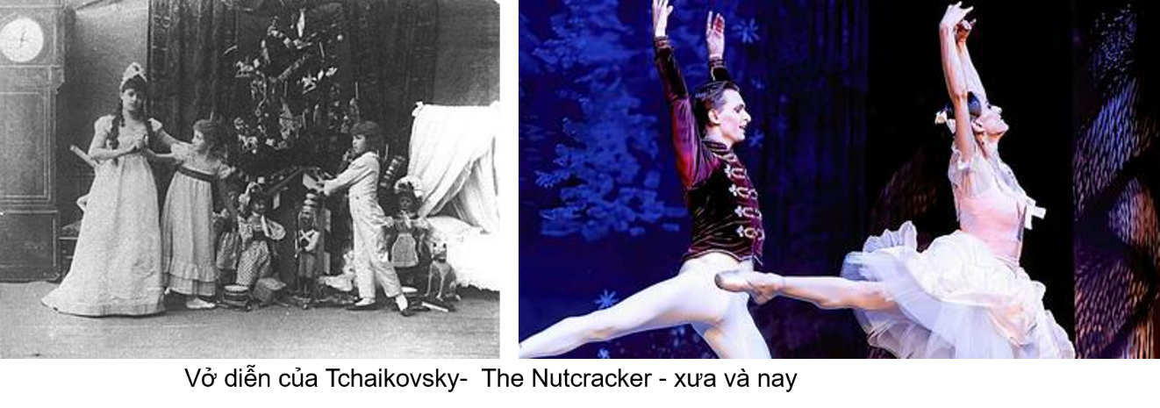
Kẹp Hạt Dẻ Nutcracker có liên quan gì đến Giáng Sinh?
Hình tượng Nutcracker - Kẹp Hạt Dẻ - đã vô tình trở thành biểu tượng của ngày lễ Giáng Sinh. Điều thú vị là nhờ câu chuyện của Ernst Theodor Amadeus Hoffmann và vở ballet của Tchaikovsky mà Kẹp Hạt Dẻ đã trở thành biểu tượng của lễ Giáng Sinh. Trong vở ballet huyền diệu của Tchaikovsky, nhân vật bằng gỗ sống dậy trong một giấc mơ, trong bữa tiệc đêm Giáng Sinh và bắt đầu nhảy múa.
nguồn: sylviafleur
================
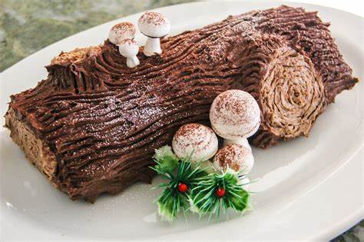
Bûche de Noël, hay bánh Khúc gỗ Giáng Sinh là gì?
Bûche de Noël, nghĩa đen là “khúc gỗ Giáng Sinh”, là một loại bánh truyền thống thường được thưởng thức trong mùa lễ hội, đúng như tên gọi của nó, được làm theo hình dạng khúc gỗ. Bánh khúc gỗ kiểu Pháp này có rất nhiều hương vị khác nhau. Bánh sô cô la yule log là loại phổ biến nhất, nhưng bạn sẽ thấy Bûches de Noël được làm với cà phê, quả mâm xôi, vani, v.v.
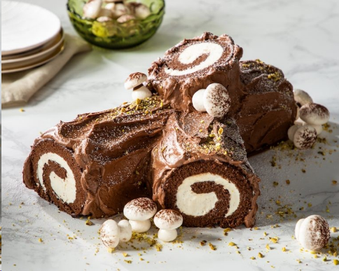
Một số tiệm bánh thích sáng tạo và có những hương vị khác lạ. Một tiệm bánh mì mà tôi biết có món bûche de Noël được làm từ bánh hạnh nhân, đậu phộng và bỏng ngô! Ngày nay, nhiều người cũng thích món Bûche de Noël đông lạnh được làm bằng kem. Bûche de Noël đông lạnh được gọi là Bûche de Noël glacée, và loại không đông lạnh được gọi là Bûche de Noël au beurre (hương vị bơ) hoặc Bûche de Noël pâtissière (của tiệm bánh ngọt).

Lịch sử của Bûche de Noël, hay bánh khúc gỗ Giáng Sinh
Ban đầu khúc gỗ yule là một khúc gỗ được đốt hàng năm như một truyền thống Giáng Sinh ở các vùng ở Châu Âu. Nguồn gốc chính xác không được biết đến, nhưng khúc gỗ được đốt hàng ngày cho đến Đêm thứ mười hai và được cho là mang lại may mắn. Ngày nay, khi bạn nghe ai đó nhắc đến Bûche de Noël - bánh khúc gỗ Giáng Sinh, là họ đang đề cập đến món tráng miệng.
Giống như về khúc gỗ Giáng Sinh đã đề cập ở trên, chúng tôi không biết nguồn gốc chính xác của bánh khúc cây. Một số nhà sử học tin rằng nó có nguồn gốc từ thế kỷ 17, nhưng không được biết cho đến khi nó được phổ biến bởi những người thợ làm bánh ở Paris vào thế kỷ 19.
Ngày nay, món bánh khúc gỗ Giáng Sinh cổ điển này được yêu thích trên khắp thế giới, nhưng nó thường được thấy ở Bỉ, Pháp, Thụy Sĩ, Canada, Lebanon, Syria, Vương quốc Anh, Bồ Đào Nha và Tây Ban Nha. Nó cũng tồn tại ở một số thuộc địa cũ của Pháp, chẳng hạn như Việt Nam.

Lễ Giáng inh và đêm giao thừa ở Pháp được tổ chức như thế nào?
Lễ Giáng Sinh thường được tổ chức bằng bữa ăn tối vào đêm Giáng Sinh hoặc bữa trưa vào Ngày Giáng Sinh (đôi khi là cả hai) với bạn bè và gia đình. Người Pháp thường không treo vớ trên lò sưởi để Ông già Noel bỏ quà vào, nhưng một số trẻ em ở Pháp để giày trước lò sưởi vào đêm Giáng Sinh, để Ông già Noel nhét đầy kẹo và đồ chơi vào.
Bữa tối Giáng Sinh thường bao gồm một số loại thịt gia cầm hoặc thịt thú săn, nhưng phổ biến nhất là gà tây. Người ta cũng thường thưởng thức gan ngỗng, cá hồi hun khói, hàu, coquilles Saint Jacques (2), có mảnh vỏ rỗng dùng làm cái bát và biểu tượng cho những người hành hương Saint-Jacques de Compostelle (sò điệp) (3) và rượu sâm banh để chào mừng Giáng Sinh hoặc năm mới.
Nếu tổng cộng thực khách là 13 người được cho là sẽ mang lại xui xẻo. Sự mê tín của người Pháp này được cho là bắt nguồn từ Bữa Ăn Tối Cuối Cùng, nơi Judas, một trong mười ba thực khách, là kẻ phản bội. Những người mê tín có xu hướng mời thêm khách để tránh xui xẻo.

(1) Gallia (tiếng Pháp: Gaule, tiếng Hà Lan: Gallië, tiếng Đức: Gallien) là một khu vực ở Tây Âu trong thời kỳ đồ sắt và thời kỳ La Mã, bao gồm Pháp, Luxembourg và Bỉ ngày nay, phần lớn Thụy Sĩ, mạn Tây Bắc Ý, cũng như những phần đất của Hà Lan và Đức ở bờ trái sông Rhine. Người Gallia là tộc người nói tiếng Gallia (một hình thức cổ của tiếng Celt) và sống ở Gallia. Theo lời kể của Julius Caesar, tiếng Gallia thực sự khác biệt với tiếng Aquitaine và tiếng Belgae. Theo khảo cổ học, người Gallia đã dựng nên nền văn hóa La Tène trải dài khắp xứ Gallia, và về mạn Đông tới Rhaetia, Noricum, Pannonia cùng với miền Tây Nam Germania. (theo wiki)
(2) Bánh kẹp giống như bánh đa mỏng làm từ hỗn hợp chất lỏng gồm bột mì, trứng và sữa hoặc nước, nấu trên chảo hoặc trên đĩa. (Ở Brittany, bánh làm từ bột mì có vị ngọt, từ bột kiều mạch hay galette có vị mặn.)
(3) Loài sò thân mềm hai mảnh vỏ lớn ăn được.
VỀ CÂY THÔNG GIÁNG SINH SAPIN
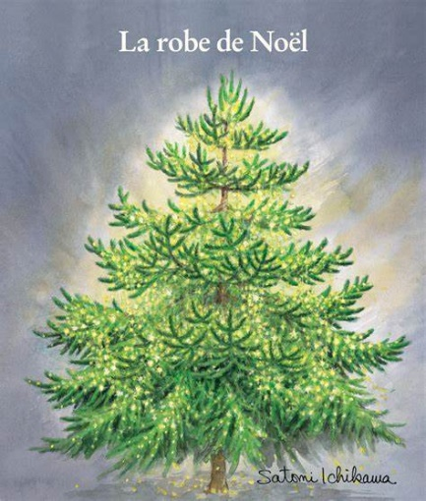
Trước đây, tất cả các cây đều giữ lá xanh trong mùa đông. Tuyết trắng bao phủ những tán lá xanh của khu rừng. Ngày nay, chỉ có cây sapin là còn xanh. Bạn có biết tại sao không?...
Lâu lắm rồi...
Lúc đó là mùa đông, một ngày trước ngày lễ Giáng Sinh. Trong rừng, nhiều loài chim đang chuẩn bị rời đi. Đã đến lúc chúng phải di cư sang Châu Phi, chờ đợi mùa hè năm sau.
Tất cả các loài chim đều háo hức bắt đầu cuộc hành trình đến những đất nước ấm áp. Tất cả ngoại trừ một con chim nhỏ. Chú ta đã bị gãy cánh khi rơi từ trên cành xuống và không thể bay được nữa. Chú sẽ phải trải qua mùa đông ở đây, trong rừng, chờ đợi được chữa lành.
Chú chim nhỏ buồn bã nhìn gia đình và bạn bè bay đi. Chú rất muốn đi cùng họ!
Chẳng mấy chốc họ đã biến mất ở phía chân trời. Thế là chú chim con bắt đầu tìm nơi trú ẩn.
Cánh của chú bị đau.
Chú đang đi dọc theo con đường rừng thì nhìn thấy một cây sồi to và đẹp. Thân cây của nó được bao phủ bởi lớp vỏ thô ráp và lá của nó có các cạnh lượn sóng.
Con chim từ từ đến gần cây và nói:
- Anh sồi, cánh của tôi bị gãy rồi, tôi không thể bay được. Bạn có thể che chở cho tôi trong mùa đông lạnh giá được không?
Cây hướng cành về phía anh:
- Che chở cho bạn? Không, không được. Bạn sẽ ăn hết quả sồi của tôi! Hãy biến đi !
Con chim nhỏ cúi đầu và tiếp tục lên đường.
Trời bắt đầu có tuyết. Những mảng tuyết lớn rơi xuống. Chú chim con run rẩy.
Đột nhiên chú nhìn thấy một cây sồi rừng, vỏ mỏng và nhẵn. Nó rung những chiếc lá tròn nhỏ để rũ đi tuyết rơi trên mình.
Con chim nhỏ lại gần và nói:
- Chào anh, cánh của tôi bị gãy rồi, tôi không thể bay và tôi bị lạnh cóng. Bạn có thể che chở cho tôi trong mùa đông lạnh giá được không?
Cái cây hướng cành về phía anh:
- Che chở cho mi ư? Không, không được đâu. Bạn sẽ ăn hết trái cây của tôi! Biến đi !
Con chim nhỏ cúi đầu và tiếp tục lên đường.
Tuyết càng ngày càng rơi nhiều hơn. Con chim cảm thấy bụng mình sôi lên: nó đói.
Ở khúc quanh của con đường, nó nhìn thấy một cây bạch dương kiêu hãnh và cao lớn. Thân nó trắng như tuyết.
Con chim nhỏ lại gần và nói:
- Bạch dương, cánh của tôi bị gãy rồi, tôi không thể bay, tôi lạnh cóng và tôi đang đói. Bạn có thể che chở cho tôi trong mùa đông lạnh giá được không?
Cây hướng cành về phía chim:
- Che chở cho mi? Không, không đâu, mi sẽ làm cho cành của ta dơ bẩn hết! Biến đi!
Con chim nhỏ cúi đầu xuống. Nó mệt mỏi và không biết đi đâu.
Đột nhiên nó nghe thấy một giọng nói bảo hãy đến gần hơn. Nó bước vài bước và nhìn thấy một cây linh sam.
- Chim nhỏ ơi, em có muốn trú ẩn trên cành của ta không? Ta không có quả, không có hạt, nhưng ta sẽ bảo vệ bạn khỏi cái lạnh mùa đông.
Chú chim nhỏ rất mừng, đến gần và cảm ơn cây. Nó nghe thấy tiếng cây sồi, cây sồi rừng và cây bạch dương đang chế nhạo cây linh sam. Chúng thấy cây này thật xấu xí, thân đen và cành phủ đầy kim! Chúng khoe mình xinh đẹp hơn nhiều. Chúng nói rằng nhờ có chúng mà khu rừng mới xinh như vậy.
Chú chim con không nghe lời chúng mà ngủ thiếp đi, rúc vào người bạn mới của mình.
Đêm đến mà tuyết vẫn rơi, ngày một dày đặc hơn. Chẳng mấy chốc một cơn bão đã kéo đến.
Suốt đêm gió thổi dữ dội trong rừng. Ba loại cây hống hách phải bám chặt vào gốc rễ của mình để không bị đổ xuống.
Những cơn gió không hề dịu đi cho đến tận sáng sớm.
Khi mặt trời mọc, tiếng la hét vang lên từ trong rừng.
Cây sồi, cây sồi rừng và cây bạch dương rên rỉ: “Lá của tôi! Lá của tôi mất hết rồi!”
Cành của chúng hoàn toàn trơ trụi, toàn bộ lá của chúng đã đã rụng. Còn phần cây linh sam sapin không hề mất đi một chiếc lá kim nào. Đó là cây linh sam đã được thần linh của mùa Đông thưởng vì lòng tốt của anh đối với chú chim nhỏ.
Và từ đó cây linh sam Sapin (Xmas tree) hào phóng và luôn bảo vệ kẻ yếu vẫn xanh tươi vào mùa đông, trong khi những cây khác rụng lá.
Bây giờ cây là biểu tượng của lễ, nơi mọi người tụ tập để ăn mừng Giáng Sinh!

Thái Lan sưu tầm & dịch (tổng hợp từ nhiều nguồn về Xmas legends.)

